Exercice type bac
 | Deux sphères identiques S₁ et S₂ de diamètre d = 2 cm portent chacune la charge de +42 nC.
a) | i. La loi de Coulomb $F=\frac{1}{4πε_{0}}\frac{Q_{1} Q_{2}}{r^{2}}$ décrit la force qui agit entre ces deux sphères chargées.
 | Expliquer ce que signifie les variables qui apparaissent dans le second membre de l'équation.
ii. Le tableau ci-dessous donne quelques valeurs théoriques des forces agissant au centre des sphères.
r / cm | 5,00 | 7,00 | 10,0 | 15,0 | 20,0 | 30,0
F / mN | 6,34 | 3,24 | 1,59 | 0,70 | 0,40 | 0,18
Calculer des valeurs supplémentaires pour r = 25,0 cm et r = 60,0 cm.
 | Dans l'expérience représentée ci-dessous, la grandeur de la force agissant sur la sphère S₁ a été mesurée en fonction de la distance r qui sépare les centres des deux sphères, à l'aide d'un dynamomètre électronique. Ces valeurs sont notées dans le tableau ci-dessous.
Dynamomètre
S₁
S₂
r
r / cm | 5,00 | 7,00 | 10,0 | 15,0 | 20,0 | 30,0
F / mN | 3,71 | 2,55 | 1,53 | 0,67 | 0,38 | 0,17

 | i. Représenter graphiquement des forces dont les valeurs F ont été déterminées expérimentalement en fonction de la distance r. Ajouter dans ce graphique, les valeurs théoriques des forces de Coulomb données en a) ii.
 | ii. Comparer les valeurs déterminées expérimentalement avec les valeurs théoriques de b) i. et expliquer les différences observées.
 |  | c) | i. A partir de l’ensemble des données expérimentales, trouver la valeur de la constante diélectrique $ε_{0}$.
 |  |  |  | ii. Expliquer comment améliorer la précision de la valeur de $ε_{0}$ dans la question c) i.
 | d) |  |  | Dans cette question, les deux sphères chargées S₁ et S₂ sont considérées comme étant des charges ponctuelles. Leurs charges sont, respectivement, Q₁ = +3,0×10⁻⁸ C et Q₂ = -3×10⁻⁸ C. Elles sont disposées comme indiqué dans la figure ci-dessous, avec a = 5,0 cm et b = 10,0 cm.
 |  |  |  | 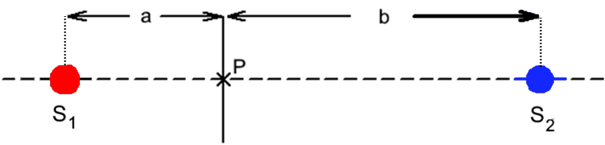
 |  |  |  | i. Déterminer le potentiel électrique au point P.
 |  |  |  | ii. Déterminer la grandeur, la direction et le sens du champ électrique au point P (par exemple en spécifiant « à gauche » ou « à droite »).

